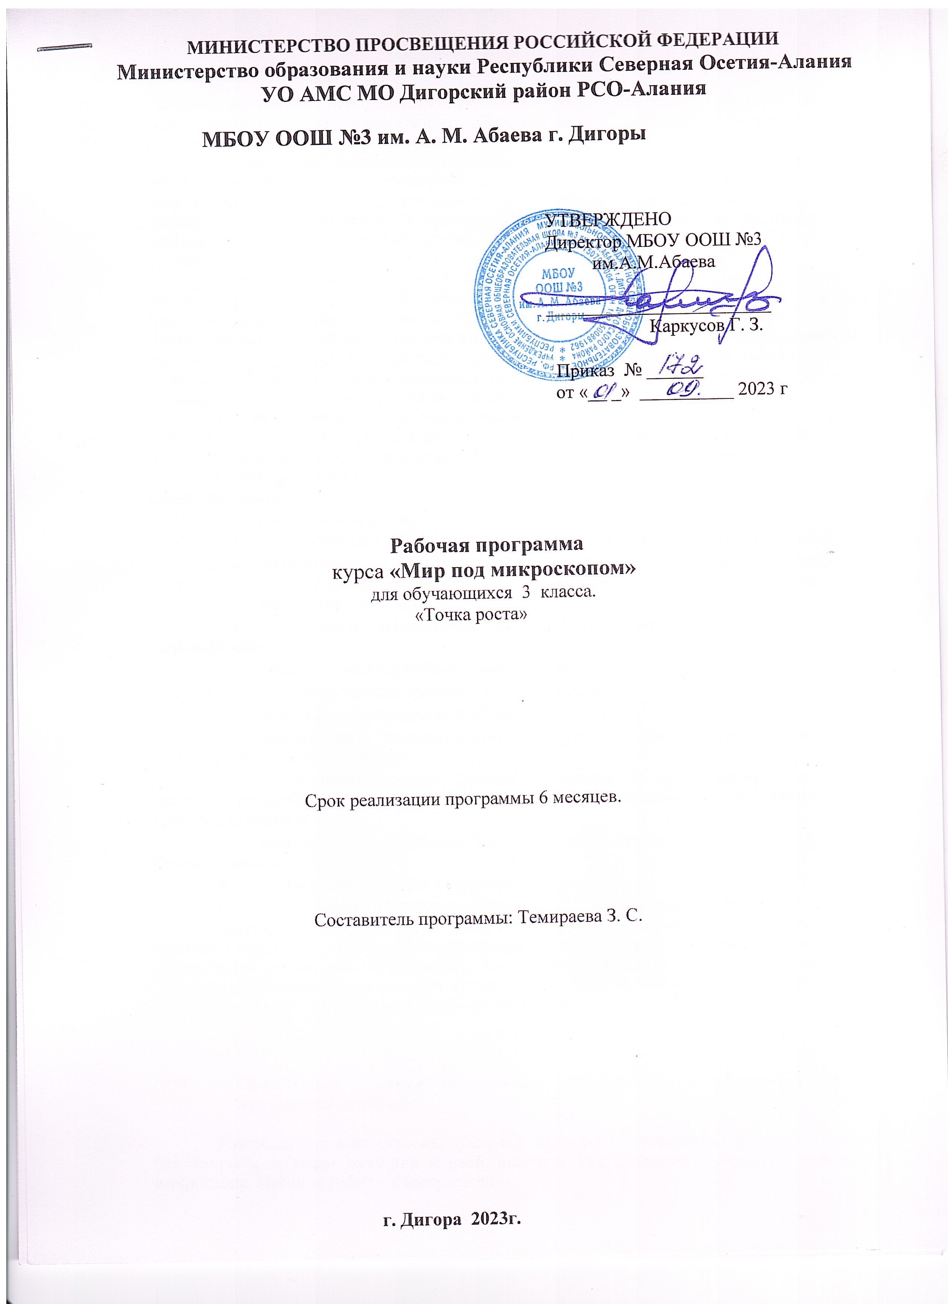

Пояснительная записка.
Рабочая программа внеурочной деятельности «Мир под микроскопом» разработана в соответствии с требованиями федерального государственного образовательного стандарта начального общего образования для обучающихся начальных классов.
Новизна и актуальность программы заключается в сочетании различных форм работы, направленных на дополнение и углубление биолого-экологических знаний, с опорой на практическую деятельность и с учётом региональных, в том числе экологических особенностей. В программу включены теоретические и практические занятия пот экологии, микробиологии, ботанике, зоологии, анатомии и физиологии человека.
Программа рассчитана на 6 месяцев. Занятия проводятся 1 раз в неделю во внеурочной деятельности. Включает теоретические и практические занятия. Продолжительность каждого занятия 40 минут. Возраст обучающихся 8-10 лет.
Деятельность на внеурочных занятиях позволит школьникам, с одной стороны, расширить свои знания о мире живой природы, с другой - продемонстрировать свои умения и навыки в области биологии перед учащимися школы, так как предполагается организация внеклассных мероприятий с участием учащихся.
Цель программы: познакомить учащихся с многообразием мира живой природы, учить задумываться об огромной роли человека в сохранении экологического равновесия и его ответственности за происходящее на планете и собственное здоровье.

Задачи программы:
Образовательные
- расширять кругозор;
- способствовать популяризации биологических и экологических знаний;
- познакомить с видовым составом флоры и фауны, с редкими и исчезающими растениями и животными РСО-Алании, с правилами поведения в природе;
- познакомить с биологическими специальностями. Развивающие
- развивать навыки работы с микроскопом;
- развивать навыки общения и коммуникации;
- развивать творческие способности;
- формировать экологическую культуру и чувства ответственности за состояние окружающей среды;
- формировать приёмы, умения и навыки по организации поисковой и исследовательской деятельности, самостоятельной познавательной деятельности, проведения опытов;
- формировать потребность в здоровом образе жизни. Воспитательные
  - воспитывать интерес к миру живых существ;
  - воспитывать ответственное отношение к порученному делу.
Программа учитывает возрастные, общеучебные и психологические особенности младшего школьника. Программа предназначена для изучения законов науки и явлений окружающей среды, даёт возможность участия школьников в опытах и экспериментах. Система научно-исследовательских мероприятий, разработанная в рамках программы, направлена также на подготовку к выбору профессии.

Содержание курса внеурочной деятельности c указанием формы проведения занятий

Природа под микроскопом (беседа). Методы исследования природы. Правила безопасности и меры оказания первой помощи. Исследования природы с помощью микроскопа. Правила работы с микроскопом.

Учимся создавать препараты (Практическая работа) Зачем нужен микроскоп.
Временные препараты. Приготовление микропрепаратов. Постоянный препарат.
Клетки растений и животных (лекция). Грибное царство. Что мы знаем о грибах.
Споры гриба. Пенициллин. Плесень. Дрожжи- маленькие грибы под микроскопом.
Тайна жизни растений (лекция). Органы растений и их функции. Кожица лука. Иголка сосны. Стебель хлопчатника. Волокна хлопка. Стебель сосны. Пыльник лилии. Корень лотоса. Пробковое дерево. Пыльца. Растения Красной книги РСО-Алании и меры по их охране.
Мир животных (урок-презентация). Особенности и многообразие животных. Простейшие организмы. Тайны жизни одноклеточных животных. Мир в капле воды. Мир в капле лужи. Хлорелла. Инфузории-туфельки Вольвокс. Мир в капле из вазы с цветами. Эвглена зелёная. Мир в капле мясного бульона. Бактерии в жизни человека. Беспозвоночные. Эти удивительные артемии. В мире позвоночных животных. Холоднокровные животные. Кровь лягушки. Теплокровные животные. Животные в жизни человека. Кошачья шерсть. Собачья шерсть. Секреты перелётных птиц. Птичьи перья. Животные Красной книги РСО-Алании и меры по их охране.
Человек особенный (лекция). Особенности устройства и работы систем органов человека. Из чего мы состоим. Функциональные пробы и следования работы организма человека. Кровь человека. Сердечная ткань человека. Гладкие мышцы. Сухожилие. Соединительная ткань. Мозг. Двигательный нерв. Желудок. Лёгкое. Поджелудочная железа. Селезёнка. Сперматозоид. Деление живой клетки. Факторы здоровья человека. Влияние вредных привычек на здоровье. Культура питания. Еда. Анализ состава пищевых продуктов. Натуральный йогурт. Сахар. Настоящий мёд. Здоровый образ жизни. Предметы в доме: ковёр, линолеум. Пыль, бумажные деньги.

Контроль и оценка качества знаний:
- Смотр знаний, умений и навыков (олимпиада, викторина, интеллектуальная разминка)
- Проектно-исследовательская работа.
- Научно-практическая конференция.
- Творческий отчёт о проведении опыта, наблюдения.

Планируемые результаты освоения учебного курса внеурочной деятельности
Метапредметными результатами программы внеурочной деятельности «Природа под микроскопом» является формирование следующих универсальных учебных действий: Регулятивные УУД
  - определять и формулировать цель деятельности на занятии с помощью учителя.
  - Учить высказывать своё предположение на основе работы с иллюстрацией, микроскопом.
  - Учить работать по предложенному учителем плану. Познавательные УУД
- Делать предварительный отбор источников информации: ориентироваться в учебном пособии.
- Добывать новые знания: находить ответы на вопросы, используя учебное пособие, свой жизненный опыт и информацию, полученную на занятии.
- Перерабатывать полученную информацию6 делать выводы в результате совместной работы всей группы.
- Преобразовывать информацию из одной формы в другую: составлять рассказы на основе простейших моделей (предметных рисунков, схематических рисунков, схем).
Коммуникативные
- Умение донести свою позицию до других: оформлять свою мысль в устной и письменной речи.
- Слушать и понимать речь других.

- Договариваться о правилах общения и поведения и следовать им.
- Учиться выполнять различные роли в группе (лидера, исполнителя, критика).
Оздоровительные результаты программы внеурочной деятельности:
- Осознание обучающимися необходимости заботы о своём здоровье и выработки форм поведения, которые помогут избежать опасности для жизни и здоровья.
- Социальная адаптация детей: расширение сферы общения, приобретение опыта взаимодействия с окружающим миром.
В результате изучения курса «Мир под микроскопом» обучающиеся на ступени начального общего образования:
- получат возможность расширить, систематизировать и углубить исходные представления о природных объектах и явлениях как компонентах единого мира, овладеют основами практико-ориентированных знаний о природе, приобретут целостный взгляд на мир;
- получат возможность осознать своё место в мире;
- познакомятся с некоторыми способами изучения природы, начнут осваивать умения проводить наблюдения в природе, ставить опыты, научатся видеть и понимать некоторые причинно-следственные связи в окружающем мире;
- получат возможность приобрести базовые умения работы с ИКТ средствами, поиска информации в электронных источниках и контролируемом Интернете, научатся создавать сообщения и проекты, готовить и проводить небольшие презентации.
- получат возможность научиться использовать различные справочные издания (словари, энциклопедии, включая компьютерные) и детскую литературу о природе с целью поиска познавательной информации, ответов на вопросы, объяснений, для создания собственных устных или письменных высказываний.

Методическое обеспечение дополнительной образовательной программы.
  - Ноутбук, проектор, экран
  - Цифровой микроскоп, микропрепараты, предметные и покровные стекла
  - Рекомендации по проведению лабораторных работ:
- Ознакомление с устройством микроскопа и овладение приемами пользования;
- Изучение строения растительной и животной клетки под микроскопом;
- Строение бактериальных клеток;
- Строение плесневого гриба мукора;
- Строение дрожжей;
- Изучение клеток слизистой оболочки полости рта человека и др.

Календарно-тематическое планирование, с указанием часов, отводимых на освоение каждой темы, в том числе с учётом рабочей программы воспитания и возможность использования по этой теме ЭОР

№/п | Тема занятия | Кол-во  часов | Воспитательны й компонент | ЭОР
1. | Природа под микроскопом.  Методы исследования природы. Правила безопасности и меры оказания первой помощи. | 1 | Взаимодействи  е ученика с учителем. Приобретение | С использование  оборудования Центра  «Точка Роста» (ноутбук, многофункциональное

 | Исследования природы с  помощью микроскопа. Учимся создавать препараты. Приготовление микропрепаратов. |  | учеником  социальных знаний, первичного понимания социальной реальности и повседневной жизни | устройство)  http://viki.rdf.ru/list-all- presentations - детские электронные презентации и клипы о животных;  http://prezentacii.com/biolo giya/page/2/ - портал готовых презентаций; http://www.сказкионлайн.р ф/105110771089108510721 103-  10721079107310911082107  2-10631072108910901100-  4.html - детские сказки онлайн; http://ppt4web.ru/obshhestv oznanija/dom-v-kotorom-ja- zhivu.html# - хостинг презентаций; http://nsportal.ru/nachalnaya  -shkola/okruzhayushchii- mir/urok-  okruzhayushchego-mira- c h t o - t a k o e - p r i r o d n o e - soobshchestvo - социальная сеть работников образования. С использование оборудования Центра  «Точка Роста»
2. | Клетки растений и животных.  Грибное царство. Что мы знаем о грибах. Споры гриба. Пенициллин. Плесень. Дрожжи - маленькие грибы под микроскопом. | 1
3. | Тайна жизни растений. Органы  растений и их функции. Кожица лука. Иголка сосны. Стебель хлопчатника. Волокна хлопка. Стебель сосны. Пыльник лилии. Корень лотоса. Пробковое дерево. Пыльца. | 1
4. | Растения Красной книги РСО-Алании и меры по их охране. | 1 | Взаимодействи  е учеников между собой на уровне класса. Получение опыта переживания и позитивного отношения к базовым ценностям, ценностного отношения к социальной реальности в целом.
5. | Мир животных. Особенности и  многообразие животных. Простейшие организмы. Тайны жизни одноклеточных животных. | 1
6. | Мир в капле лужи. Эксперимент. | 1
7. | Мир в капле из вазы с цветами.  Мир в капле мясного бульона. Эксперимент. | 1
8. | Беспозвоночные. Эти  удивительные артемии. В мире позвоночных животных. Холоднокровные животные. Кровь лягушки. | 1
9. | Теплокровные животные.  Животные в жизни человека. Кошачья шерсть. Собачья шерсть. Секреты перелётных птиц. Птичьи перья. | 1

10. | Животные Красной книги РСО-Алании и меры по их охране. | 1
11. | Человек особенный. Особенности  устройства и работы систем органов человека. Из чего мы состоим. Функциональные пробы и исследования работы организма человека. | 1
12. | Деление живой клетки. | 1
13. | Факторы здоровья человека.  Влияние вредных привычек на здоровье. | 1
14. | Культура питания. Еда. Анализ  состава пищевых продуктов. Натуральный йогурт. Сахар. Настоящий мёд. | 1 | Взаимодействи  е учеников между собой на уровне класса. Получение опыта переживания и позитивного отношения к базовым ценностям, ценностного отношения к социальной реальности в целом.
15. | Здоровый образ жизни. Предметы  в доме: ковёр, линолеум. Пыль, бумажные деньги. | 1
16. | Олимпиады и творческий отчёт о  проведении опыта, эксперимента. | 1
17. | Проектно- исследовательская  работа | 1
 | Итого | 17ч

